|  |
| --- |
| **秒针系统** |
| **研究与咨询部产品使用手册** |
| **用户使用说明** |

|  |
| --- |
| 研究与咨询部  2018-4-13 |

**目录**

一、Matrix分析师平台用户手册 2

1.1 用户和登录 2

1.1.1 登录 2

1.2 项目和人群 3

1.2.1 项目总览页 3

1.2.2 新建项目 3

1.2.2 新建人群 4

1.2.3 项目详情页 9

1.3. 全量人群Dashboard 11

二、Truth平台用户手册 13

2.1 用户和登录 13

2.1.1 登录 13

2.2 13

# 一、Matrix分析师平台

Matrix是基于social panel的数据分析平台。可进行人群抓取、维度分析等一系列数据分析工作。

## 1.1 用户和登录

### 1.1.1 登录

进入Matrix 2.0系统登录页面后，在登录框中输入用户名、密码即可登录系统，进入项目详情页。

平台暂不支持修改密码，如需修改请和管理员联系。

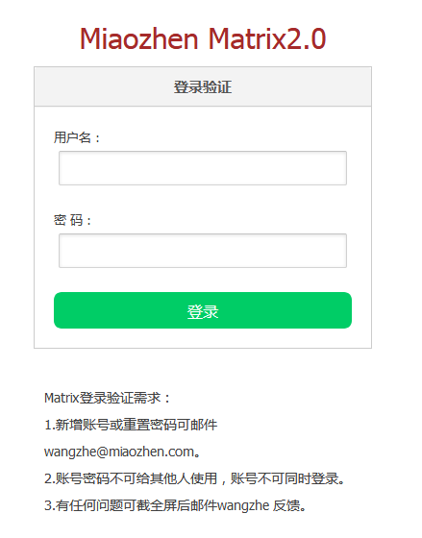

图1.1 登录框

登录注意事项：

* 新增账号或重置密码可邮件wangzhe@miaozhen.com。
* 账号密码不可给其他人使用，账号不可同时登录。

## 1.2 项目和人群

### 1.2.1 项目总览页

登录后，进入项目总览页，可以看到平台内的所有项目。以及项目下的人群状态。

人群状态标识符：

：人群抓取完成

：人群正在提取

：人群抓取失败

：人群等待抓取

### 1.2.2 新建项目

点击“新建项目”可以新建项目，随即进入下一步：新建人群。

一个项目最多可以创建5个人群。

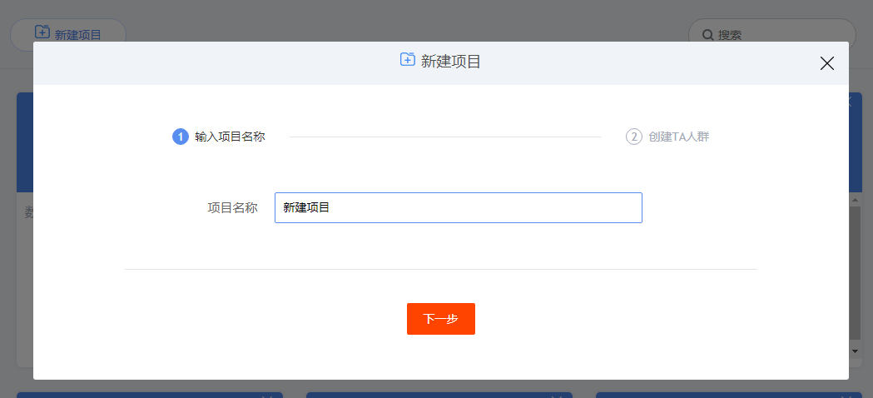

图1.2 新建项目

### 1.2.2 新建人群

新建人群的入口有两个，一是在新建项目后直接进入新建人群；一种是在已经建成的项目且项目内人群不超过5个的时候，在项目详情页内有新建人群入口。

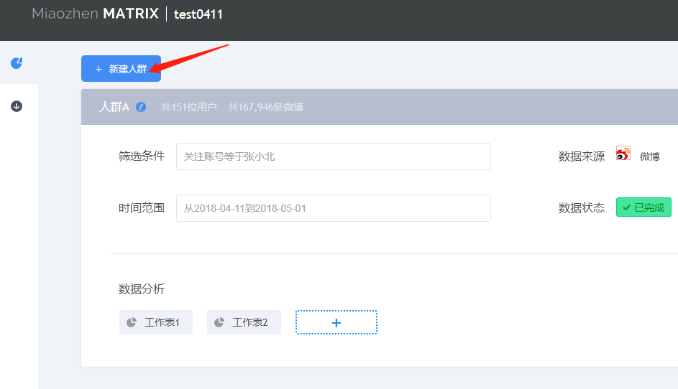

图1.3 新建人群

新建人群有两种方式，按条件查找或者线下导入ID。

新建人群成功后，会抽取符合条件的人群和该人群曾经发布过的所有微博。

##### 1.2.2.1 按条件查找

按条件查找方式筛选人群有两个步骤。

* Step 1 选择筛选维度，共包含23个筛选维度
* 关键词：根据微博内提及关键词的情况筛选微博，从而筛选人群。
* 参与话题：根据微博的参与话题筛选微博，从而筛选人群。
* 性别/关注账号/省份/城市/年龄/城市级别/认证类型/活跃等级/兴趣爱好/消费类型/品牌偏好/关注数量/粉丝级别/：根据对应维度筛选用户抓取人群。
* 发布时间：根据对应维度筛选微博，从而筛选人群。
* 节目名称/节目类型/播放平台/节目分类/节目观看时间：根据媒体维度筛选用户从而筛选人群。
* 教育程度/个人收入/家庭收入：根据DMP的数据维度筛选用户从而筛选人群。

输入条件后，点击添加，条件会出现在下方。

Tips：

1. 节目名称、节目类型、播放平台、节目分类、节目观看时间的数据源是Program Monitor，与其他维度不能混搭。其他维度数据源是Social Panel。
2. 需要从下拉菜单中选择输入项，除了关注账号/节目名称，其他维度均不支持自行输入数据。
3. 关键词关系是在一个条件内的，查询规则是要求必须在同一条微博中满足该条件；关键词关系是在不同条件内的，查询规则不要求必须在同一条微博中满足，同一用户的不同微博中满足即可。

示例一：

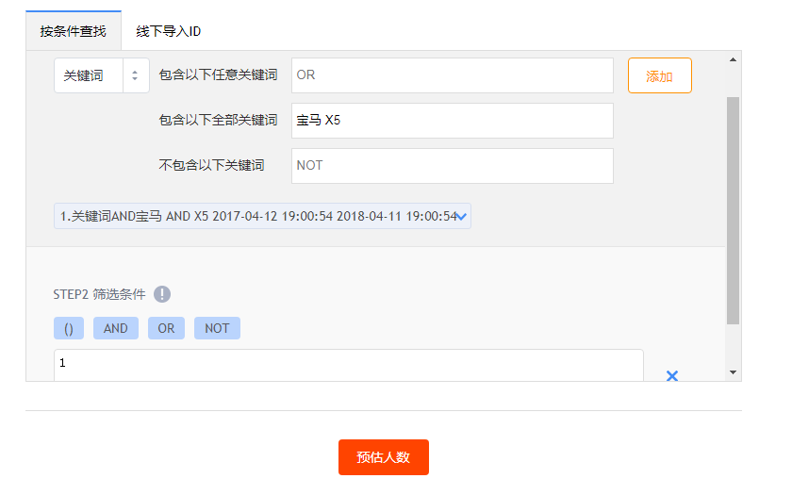

图1.5 关键词组合条件示例一

条件解释：同一条微博中需同时含有“宝马”和“X5”。

示例二：

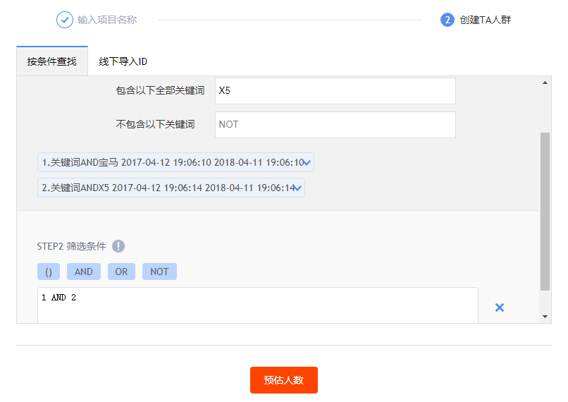

图1.6 关键词组合条件示例二

条件解释：用户曾经发布的微博中需要既出现过“宝马”，也出现过“X5”,不需要在同一条微博中出现。

Step 2 组合筛选维度

* + - 优先级：() > NOT > AND > OR

AND：与。OR：或。NOT：非

* + - NOT如果没有在逻辑表达式最前端，需要用AND连接。
    - 示例：( 1 OR 2 ) AND 3 AND NOT 4

表达式确认书写无误后，点击“预估人数”，显示人群数量和微博数量。

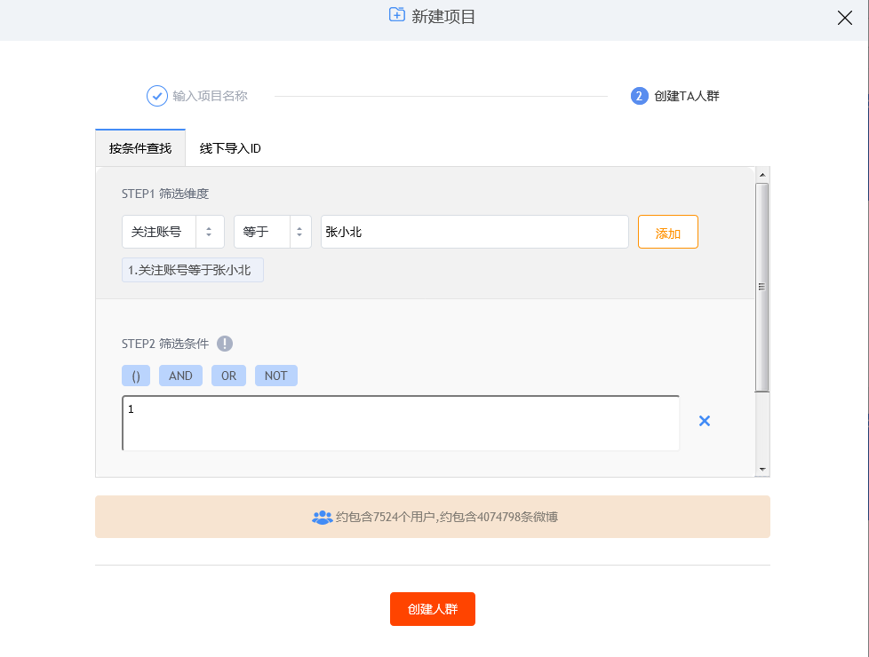

图1.7 预估人数完成

此时可以创建人群。点击后，创建人群按钮灰度显示。

##### 1.2.2.2 线下导入ID

除了输入筛选条件，还可以通过直接导入uid的方式创建人群。上传文件格式遵循样例模板。上传文件后默认显示前10行。点击“创建人群”。

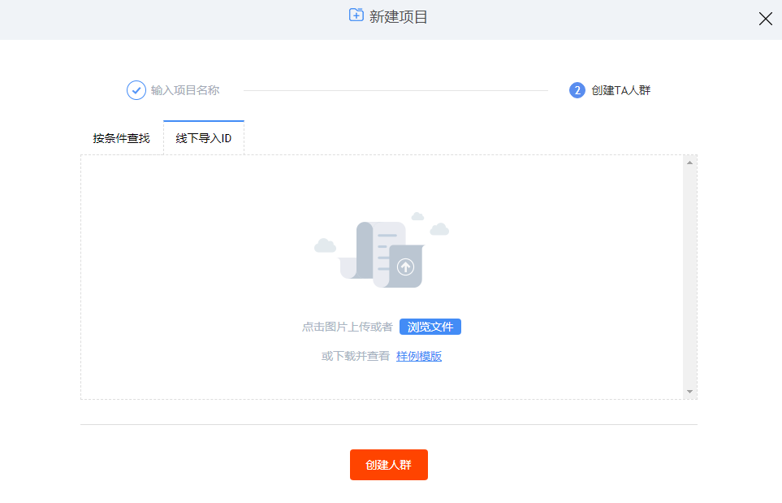

图1.8 通过线下导入ID上传人群

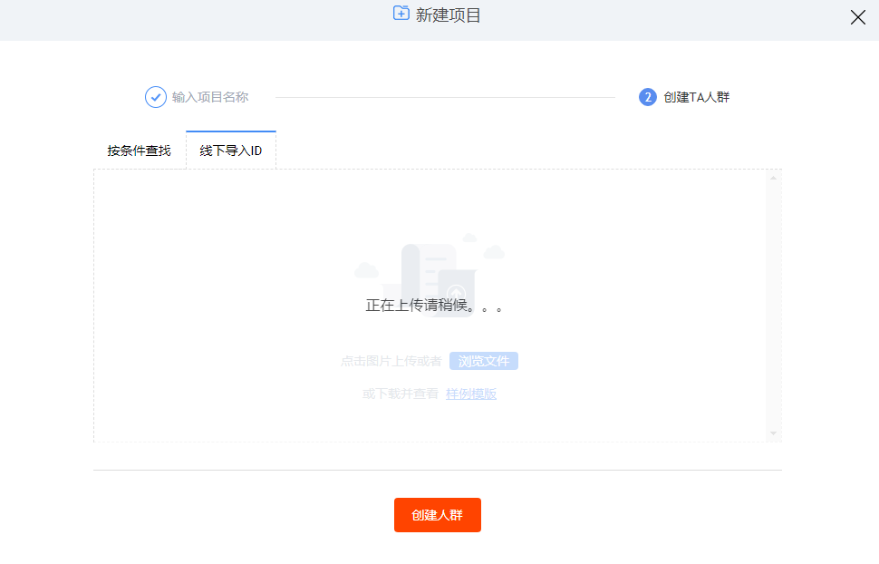

图 1.9 文件上传中

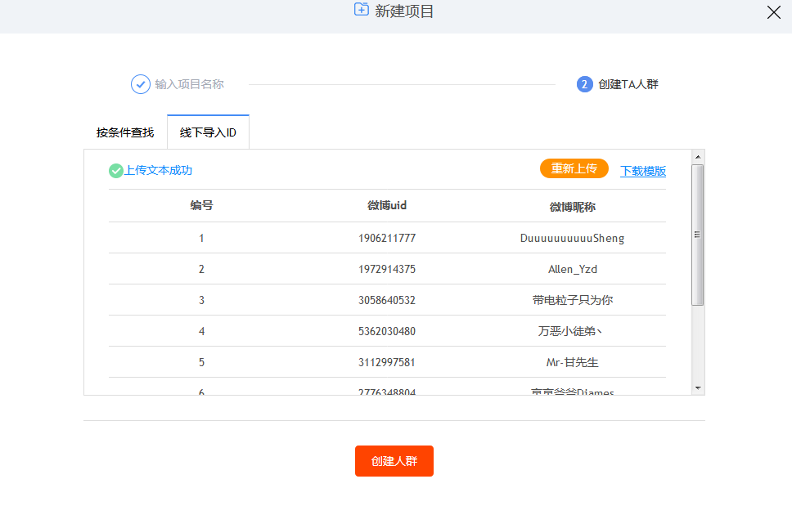

图1.10 文件上传成功

新建人群有两种方式，按条件查找或者线下导入ID。

新建人群成功后，会抽取符合条件的人群和该人群曾经发布过的所有微博。

### 1.2.3 项目详情页

创建人群后，跳转到项目详情页内。

人群可以重命名、编辑条件和删除。数据状态变化： 初始化 → 抓取中 → 抓取失败 → 已完成。

* 1. 数据状态为“抓取中”时，人群条件不可编辑。
  2. 数据状态为“已完成”时，显示该人群的用户数和微博数。

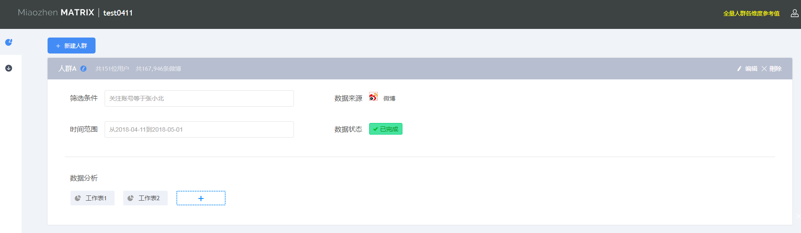

图1.11 项目详情页-人群

时间范围：该人群数据在平台内的保存时间，默认为20个自然日。

点击“+”可创建工作表进入数据分析页面。工作表可以被删除。

#### 1.2.4 工作表页

点击工作表，可跳转到工作表页。

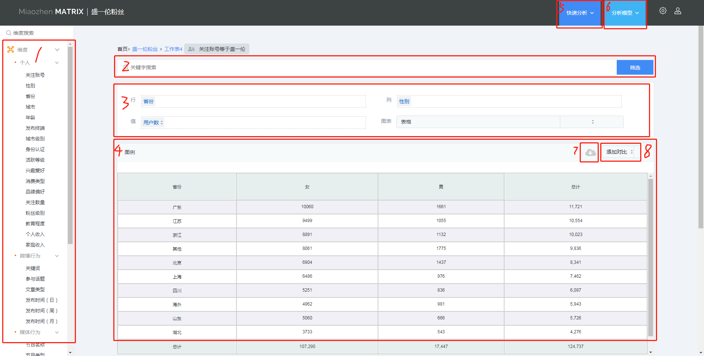

图1.12 工作表页面上方

1：维度选择区，可以在此拖拽想要组合的维度到3区域。

2：二次筛选（筛选微博）区：可以针对抽取出来的人群+全部微博再次筛选，如果这次的筛选条件涉及微博筛选，可以筛选出全部符合条件的微博。

3：行列展示区：维度拖拽到这个区域后，可以组合出结果，结果展示在4。

4：图表结果展示区：展示行列组合的筛选结果。

5：快速分析：点击出现下拉菜单，有关注账号、兴趣爱好、地域分布、性别-省份分布、词云等常用分析维度组合。不需要自行组合维度。

6：上传自定义分析模型：目前有两种分析模型

* 文本挖掘：可以上传自定义的关键词列表并支持关键词有同义词、限定词和反义词，输出是关键词在当前人群下的提及记录数，以及在全量人群中的对比。
* 关注KOL：可以上传自定义KOL，输出是KOL在当前人群中的关注用户数，以及在全量人群中的对比。

上传自定义分析模型后，任务会出现在左侧的“自定义模型”。跑数完成后可拖动到行列展示区，值可选择用户数和记录数。

7：图表结果下载区：可下载图表结果。

8：对比功能区：可选择对比人群数据，包括全量人群数据。

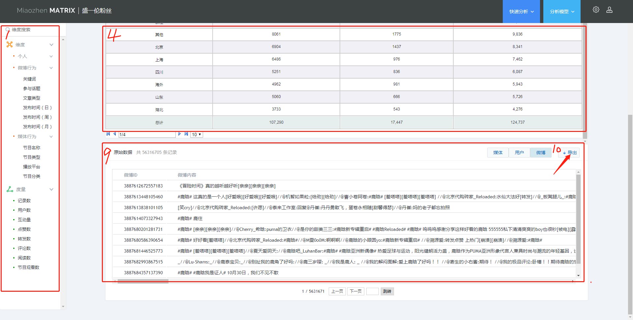

图1.13 工作表页面下方

9：原始数据展示区，此处展示的是人群原始数据，可以分媒体/用户/媒体切换查看。

10：导出原始数据。支持导出原始数据，最高不超过10w条数据。

## 1.3. 全量人群Dashboard

点击“全量人群各维度参考值”，可打开新页面，展示全量人群的部分维度数据。

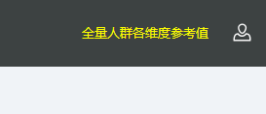

图1.14 全量人群dashboard入口

展示的数据维度包括：

* 全量人群用户数、微博数、打通PM用户数、数据更新时间。
* 性别、年龄、地域（省份）、关注账号、兴趣、品牌、消费的用户数分布
* 性别-年龄、省份-年龄、省份-性别分布。
* 参与话题的记录数。
* 综艺节目/电视剧的节目播放量。

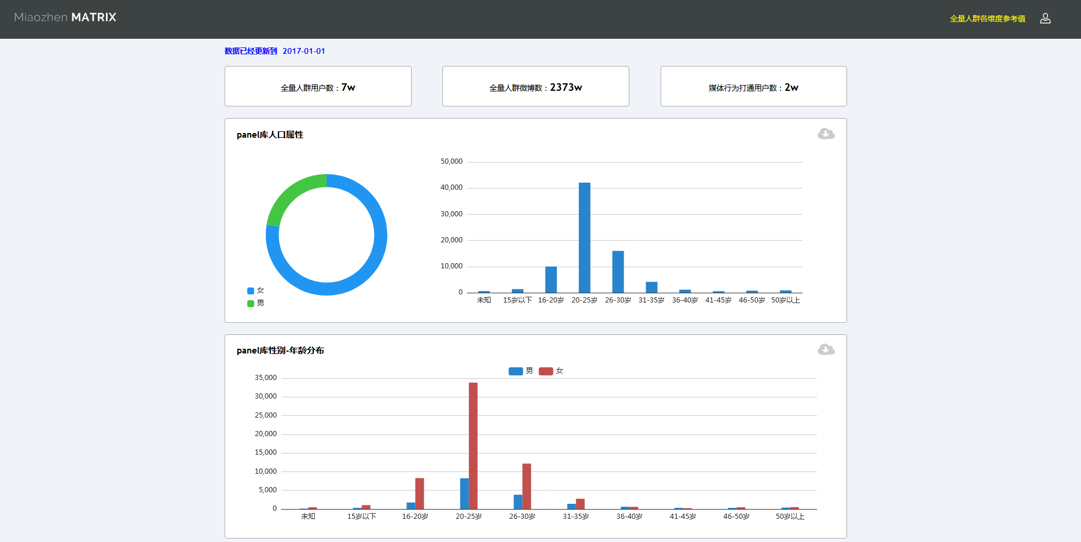

图1.15 全量人群Dashboard界面

# 二、Truth平台

Truth是分析查找KOL的工具，目前有微博/微信/小红书的相关KOL。微博真粉数>2000的KOL均会被收录。可了解微博、微信KOL的真实粉丝情况、为客户筛选合作KOL

## 2.1 用户和登录

### 2.1.1 登录

微信扫码可注册/登录，注册码可向管理员索取。

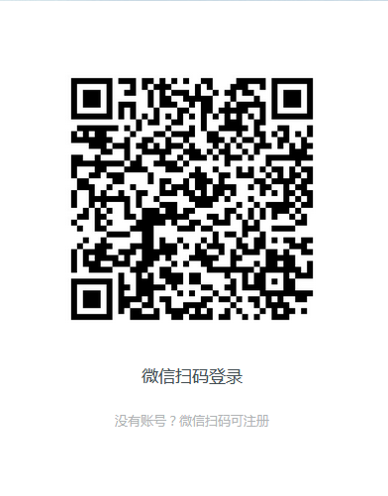

图2.1 扫码登录界面

## 2.2 KOL发现

1：可切换平台

2：可查找指定KOL

3：可根据分类查找KOL

4：可根据更详细的指标查找KOL（真粉数、真粉率、TA条件、历史合作品牌等信息）

5：可添加至分析库。

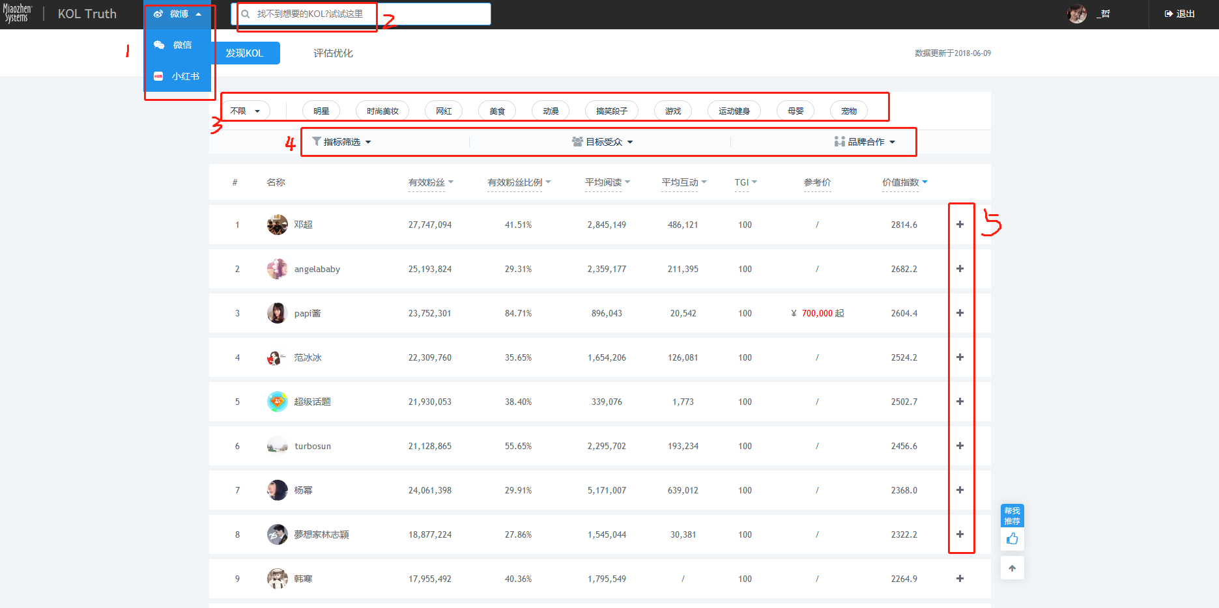

图2.2 KOL发现

## 2.2 KOL评估优化

1：可设定目标人群

2：可批量导入/导出KOL

3：可对列表KOL进行采买优化/预估触达范围

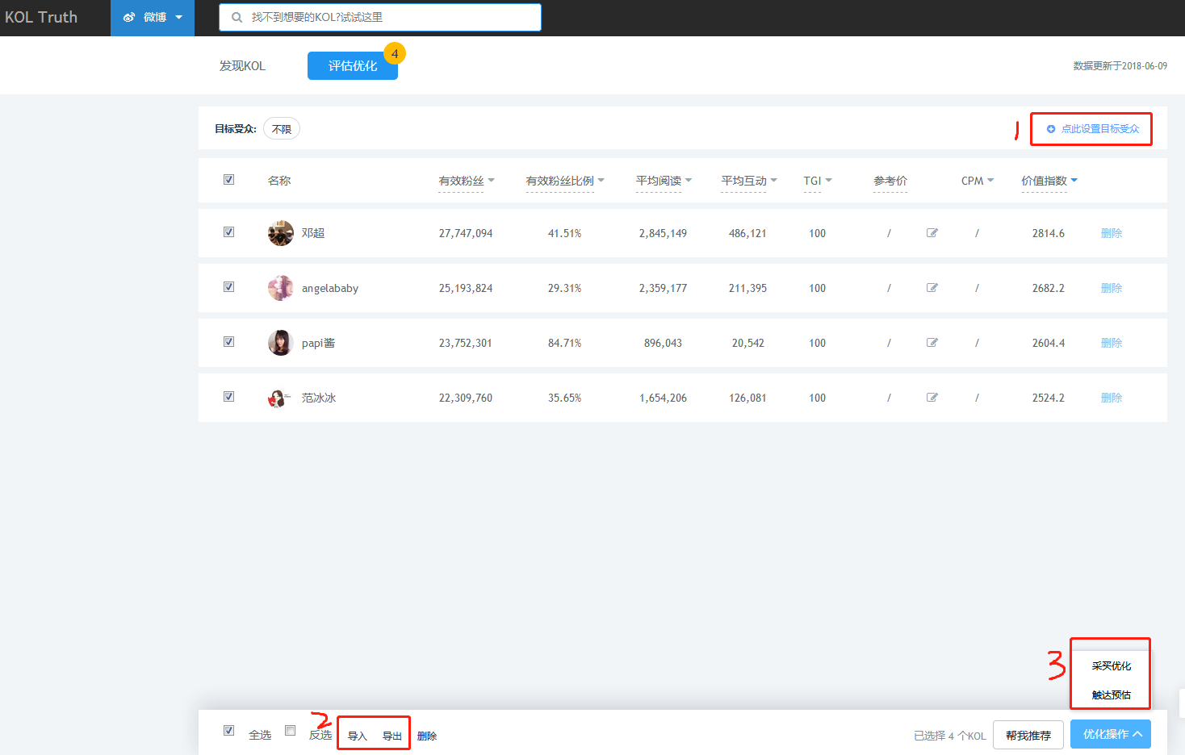

图2.3 KOL评估优化

# 三、LAB平台

LAB：抓数工具和数据分析工具。

## 3.1 频道管理和导出管理

可进行品类研究、事件分析： 抓取指定时间段微博用户讨论内容（只包含标题不含评论），分析微博用户对某一事件或品牌等的关注点以及情感偏好。

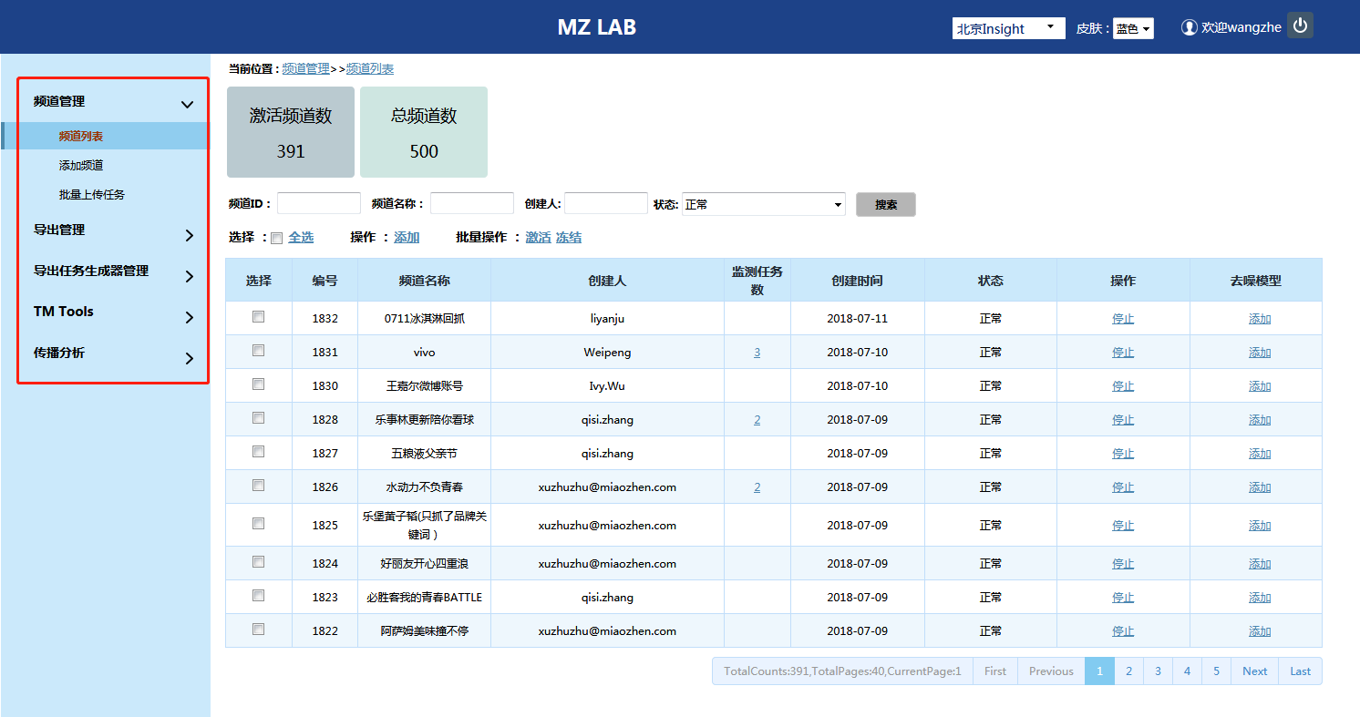

图3.1 频道管理页

新建抓取任务：添加频道，建立任务。在频道列表页出现。频道支持添加去噪模型。

频道数据导出：导出管理——新建导出任务——导出列表。

## 3.2 TM tools

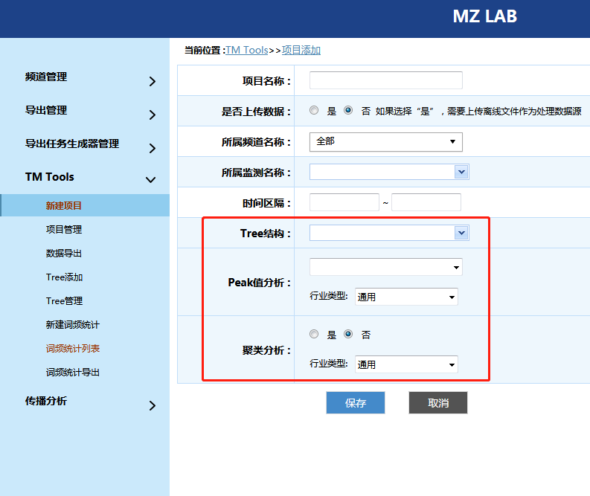

图3.2 TM tools新建项目页

可进行tree计算分析、Peak值文本分析和聚类文本分析。

* Tree分析：通过上传文本tree，分析文本内容在tree中的比重。
* Peak值文本分析：分析声量趋势峰值产生的原因。
* 聚类文本分析：通过聚类算法，可以快速得到大量文本数据的分析结论。

## 3.3 传播分析

可进行KOL后测、微博内容传播分析：根据指定某篇微博进行传播分析，了解此微博的真实转、评、赞以及传播深度。

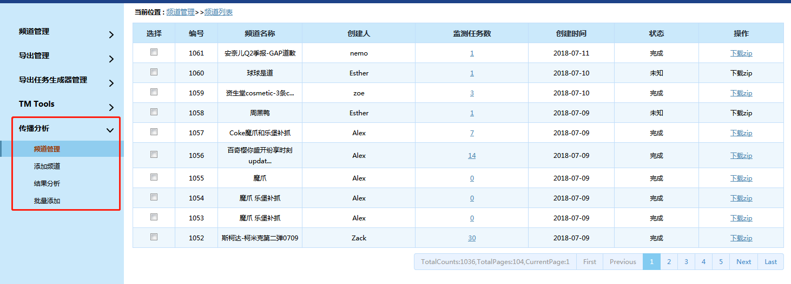

图3.3 传播分析页

# 四、singer平台

直接展示数据可视化报表的分析工具。